AGENDA-BÜRO
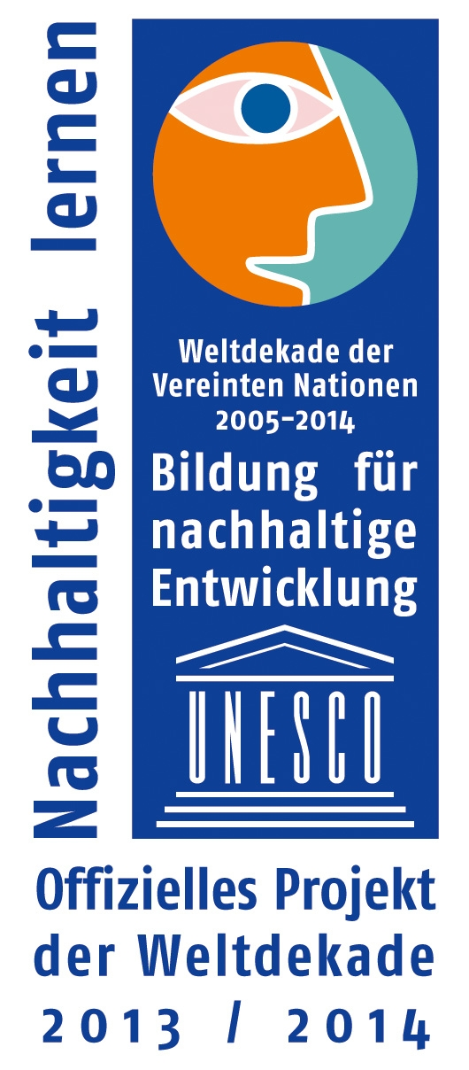
IM uMWELTZENTRUM AG Wertewandel
Geschäftsstelle: Annaberger Straße 89; 09120 Chemnitz
 – 0371/488 6177  – 0371/488 6197
 – umweltzentrum@stadt-chemnitz.de

An alle Mitglieder der AG Wertewandel

Chemnitz, den 19.12.2016

Einladung

Die AG Wertewandel trifft sich turnusgemäß am

Dienstag, den 24.01.2017, 17:00 Uhr

im Umweltzentrum, Henriettenstraße 05.

Vorschlag zur Tagesordnung:

- Informationen Umweltzentrum:

- Vorbereitung LAG Tierschutz(Chemnitzer Themen: Tierpark,

- Umsetzung Agenda 2030 , Kulturhauptstadt

- Planung 2017

- anschließend BI Kaßbergbäume

- Nächstes Treffen: am 28.02.2017 im Umweltzentrum Chemnitz

Manfred Hastedt
Leiter Umweltzentrum

